Инструкция по регистрации пользователя в ЕКМП «РЖД Пассажирам»
- Скачать на мобильное устройство приложение «РЖД пассажирам» в магазине покупок (App Store, Google Play)
- Выбрать язык приложения
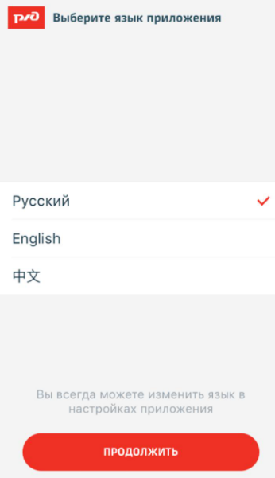

- Ознакомиться с информацией по выбору параметров поездок
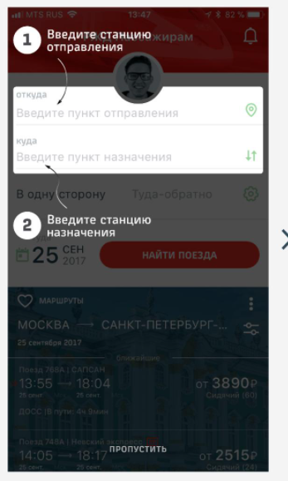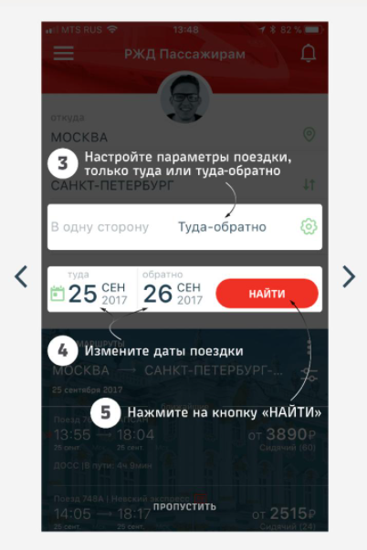

- Перейти в поле «Регистрация»
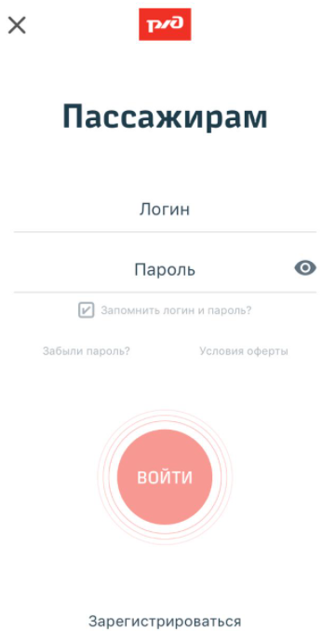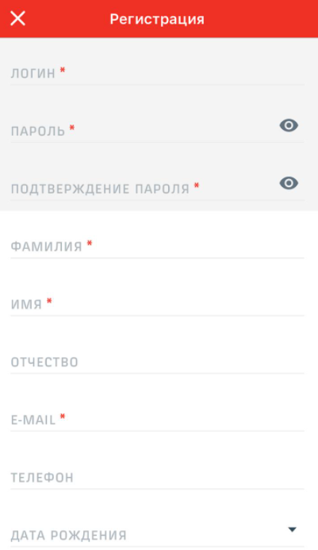
- Ввести необходимые данные, подтвердить необходимые сведения нажать кнопку «зарегистрироваться»
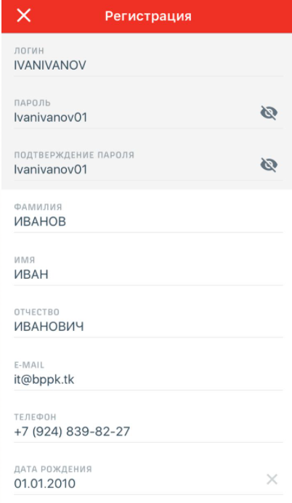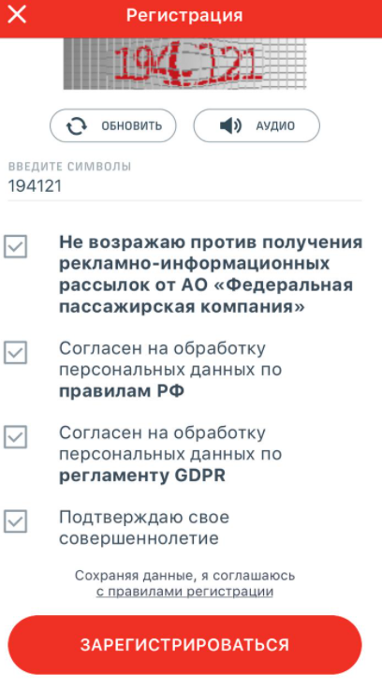
- После регистрации проверить почтовый ящик, указанные при регистрации, подтвердить регистрацию профиля.

